Table of contents

1. Table of contents
1. Table of contents 1
2. ЗакаблуковаАЭ_Упр3 1
2.1. Model graphic: 1
2.2. Objects 1
2.2.1. Внести учет и отчетность по взносам на ЕСН, зачисляемые в ПФ РФ 1
2.2.2. Внести учет и отчетность по взносам на ЕСН, зачисляемые в ФОМС 1
2.2.3. Внести учет и отчетность по взносам на ЕСН, зачисляемые в ФСС 1
2.2.4. Выполнить заработную плату 1
2.2.5. Выполнить расчет выплат социального характера 1
2.2.6. Выполнить расчет дополнительной заработной платы 1
2.2.7. Выполнить расчет заработной платы 1
2.2.8. Выполнить расчет основной заработной платы 1
2.2.9. Выполнить расчет по налогу на доходы физических лиц 1
2.2.10. Выполнить расчет прочих удержаний 1
2.2.11. Выполнить расчет удержаний из заработной платы 1
2.2.12. Выполнить учет налогов и взносам 1
2.2.13. Выполнить учет рабочего времени 1
2.2.14. Отчитаться по налогу на доходы физических лиц 1
2.2.15. Учет рабочего времени и заработной платы 1

2. ЗакаблуковаАЭ_Упр3

Model graphic:

2.1. Model graphic:
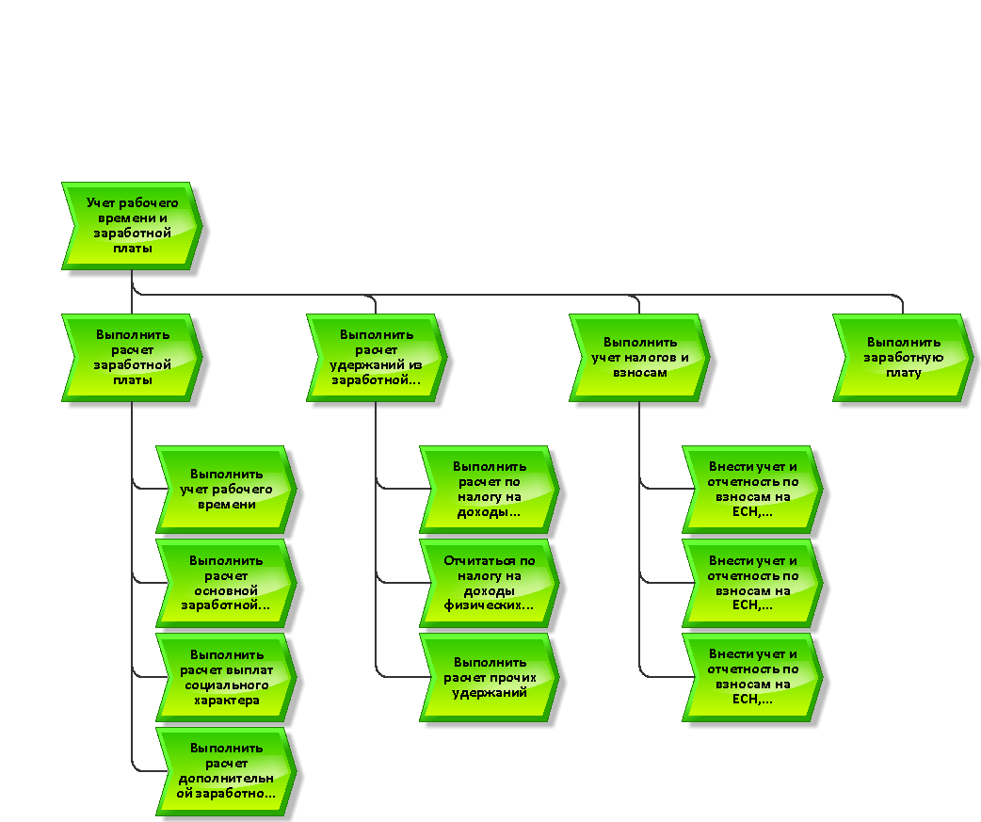

2.2. Objects

Objects

2.2.1. Внести учет и отчетность по взносам на ЕСН, зачисляемые в ПФ РФ
 | Внести учет и отчетность по взносам на ЕСН, зачисляемые в ПФ РФ

2.2.2. Внести учет и отчетность по взносам на ЕСН, зачисляемые в ФОМС
Внести учет и отчетность по взносам на ЕСН, зачисляемые в ФОМС

2.2.3. Внести учет и отчетность по взносам на ЕСН, зачисляемые в ФСС
Внести учет и отчетность по взносам на ЕСН, зачисляемые в ФСС

2.2.4. Выполнить заработную плату
Выполнить заработную плату

2.2.5. Выполнить расчет выплат социального характера
 | Выполнить расчет выплат социального характера
Description/Definition |  | Перечень исходных показателей:  – количество лет непрерывного трудового стажа;  – дата начала периода нетрудоспособности;  – дата окончания периода нетрудоспособности;  – сумма заработной платы, начисленной в расчетном периоде;  – количество смен, отработанных в расчетном периоде.

2.2.6. Выполнить расчет дополнительной заработной платы
 | Выполнить расчет дополнительной заработной платы
Description/Definition |  | Чтобы приступить к расчету суммы оплаты за неотработанное время, бухгалтеру необходимо:  – определить количество дней, которое подлежит оплате;  – рассчитать средний дневной заработок, пользуясь правилами,  определенными законодательством РФ.

2.2.7. Выполнить расчет заработной платы
Выполнить расчет заработной платы

2.2.8. Выполнить расчет основной заработной платы
 | Выполнить расчет основной заработной платы
Description/Definition |  | Исходные показатели для решения данной задачи:  – количество рабочих смен расчетного периода;  – тарифная ставка;  – количество отработанных смен в пределах нормы рабочего  времени;  – количество отработанных выходных и праздничных дней;  – % премии;  – прочие начисления.  Первичные показатели содержатся в табеле учета рабочего вре-  мени, штатном расписании, трудовых договорах с работниками, при-  казах руководителя по предприятию о премировании, переводе ра-  ботников на другую должность и других документах.  При решении данной задачи рассчитываются следующие эконо-  мические показатели:  – оплата за отработанное время;  – сумма доплат и надбавок к окладу;  – оплата за работу в выходные и праздничные дни;  – сумма ежемесячной премии;  – сумма районного коэффициента;  – сумма прочих начислений;

2.2.9. Выполнить расчет по налогу на доходы физических лиц
Выполнить расчет по налогу на доходы физических лиц

2.2.10. Выполнить расчет прочих удержаний
Выполнить расчет прочих удержаний

2.2.11. Выполнить расчет удержаний из заработной платы
Выполнить расчет удержаний из заработной платы

2.2.12. Выполнить учет налогов и взносам
Выполнить учет налогов и взносам

2.2.13. Выполнить учет рабочего времени
 | Выполнить учет рабочего времени
Description/Definition |  | Состав показателей, рассчитываемых при решении данной задачи следующий:  – количество отработанных смен в пределах нормы рабочего  времени;  – количество смен, отработанных в выходные и праздничные  дни;  – количество дней очередного, дополнительного или учениче-  ского отпуска;  – количество дней нахождения в служебной командировке;  – количество дней отпуска без сохранения заработной платы с  разрешения работодателя;  – количество дней невыходов на работу без уважительных при-  чин;  – количество прочих дней отсутствия работника на рабочем  месте при условии сохранения среднего заработка;  – количество прочих дней отсутствия работника на рабочем  месте без сохранения среднего заработка.

2.2.14. Отчитаться по налогу на доходы физических лиц
Отчитаться по налогу на доходы физических лиц

2.2.15. Учет рабочего времени и заработной платы
 | Учет рабочего времени и заработной платы
Description/Definition |  | Модель бизнес-процесса учета заработной платы состоит из действий бухгалтера расчетного стола, бухгалтера-кассира, главного бухгалтера, отражающих порядок операций по оплате труда и связанных с нею расчетов, в общем случае состоит из следующих этапов:  1. Расчет сумм оплаты труда и других выплат работникам предприятия, отражение указанных сумм на счетах бухгалтерского учета;  2. Расчет удержаний из заработной платы;  3. Расчет сумм начислений (единого социального налога, страховых взносов (платежей) в Пенсионный фонд РФ и Фонд социального страхования РФ) на фонд заработной платы;  4. Выдача заработной платы.

